K235/3O

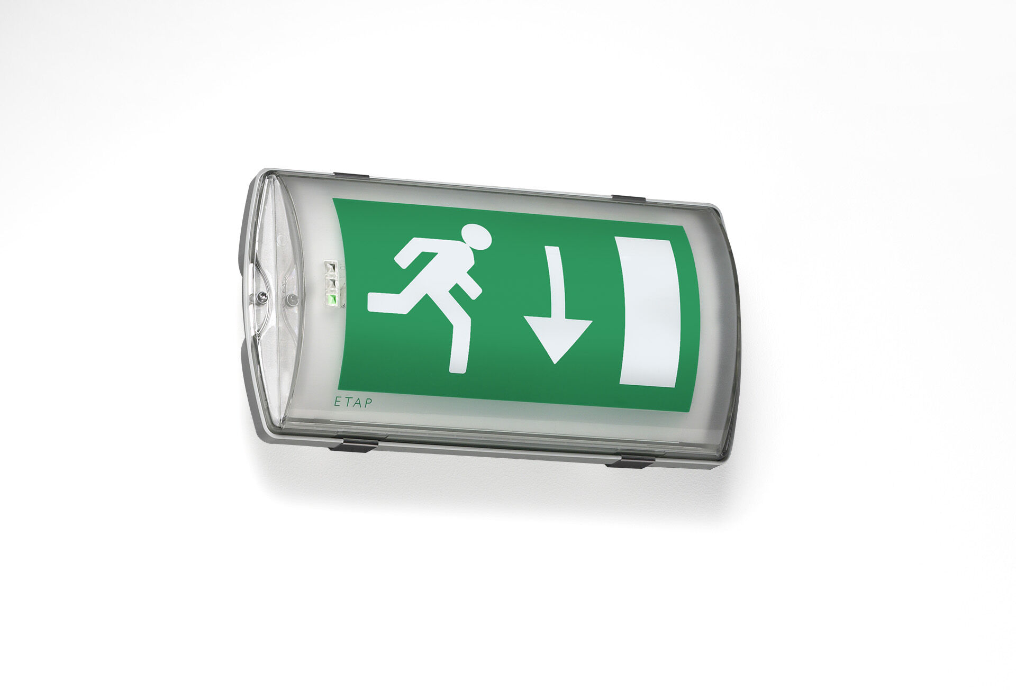
IP65 Luminária de emergência sinalização para simples face. Luminária autónoma (contém bateria). Dimensões: 359 mm x 180 mm x 100 mm. Instalada em dois grampos de aço inoxidável, conexão elétrica automática (até 2.5mm²), terminais de fio sem parafusos, bocim incluído, possibilidade de cablagem de passagem, acessórios opcionais para montagem de encastrar. Com aquecedor de bateria, temperatura ambiente permitida de -20 ° C a + 35 ° C. Fluxo luminoso em estado de emergência: 130 lm. Potência: 1.8 W. Tensão: 220-230V. A distância de percepção do pictograma é 26 m. Duraçãos: 60 minutos. A luminária contém dados da fonte de luz, data da bateria e tipo, conforme exigido de acordo com EN 60598-2.22. Bateria: 4 x NiMh 1,2V 1,1Ah. Teste funcional automático todas as semanas, teste de duração 13 semanas, de acordo com EN 50172 e EN 62034. Monitorização e controle via software ESM para manutenção central. Conexão via comunicação sem fio de 868 MHz. Modo mantido / não mantido selecionável, predefinido para a aplicação mais comum. Classe de isolamento: classe II. Segurança fotobiológica EN 62471: RISK GROUP 0 UNLIMITED. Policarbonato resistente a impactos base, RAL9018 - papiro branco. Grau de protecção IP: IP65. Grau de protecção IK: IK10. Teste ao fio encandescente: 850°C. 5 anos de garantia sobre luminária, fonte de luz, driver e bateria. Certificações: CE. A luminária foi desenvolvida e produzida de acordo com a norma EN 60598-1 numa empresa certificada pela ISO 9001 e pela ISO 14001.

